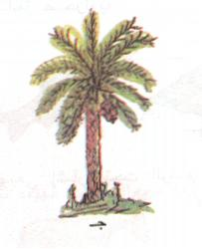
نخيل البلح
المملكة العربية السعودية
وزارة المعارف
الإدارة العامة للتعليم

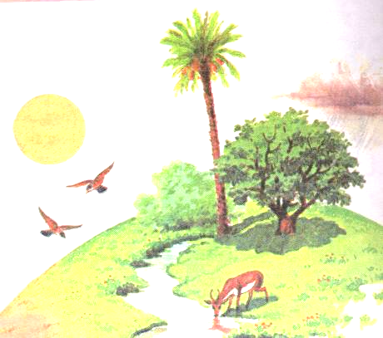
أسبوع الشجرة
بمناسبة احتفال المملكة بأسبوع
الشجرة لعام 1423 هـ
مدير المدرسة/

المعلم /

من أعلام الإسلام خلف بن عباس الزهراوي ولد بالزهراء بالأندلس وعاش هناك وتعلم فيها وعمل بها كطبيب وكعالم في الصيدلة وتحضير الأدوية .... ومن أشهر كتبه
( التعريف بمن عجز عن التأليف ) وقد بحث في هذا الكتاب في تاريخ المادة الطبية والكيمياء ودورها في الصناعة مثل استخراج ماء الورد والزيت وبيّن في كتابه هذا موطن النباتات وأماكن نموها وأوصافها وكيفية الحصول على الأجزاء المستعملة في الطب والعلاج من هذه النباتات .

أوصى أبو بكر الصديق رضي الله عنه جيوش المسلمين ألا يقتلوا امرأة أو شيخاً أو طفلاً وألاّ يقطعوا شجرة .

- قالوا في الحِكم : بارك الله في يد تزرع ولا تقلع .

- قالوا : زرعوا فأكلنا ونزرع فيأكلون


من أعلام الإسلام
من المعلوم أن أصل نخيل البلح من شمال
إفريقيا وجزيرة العرب . ولقد نال البلح قدراً
كبيراً من الإهتمام في كثير من الدول .مثل
المملكة العربية السعودية . والعراق ومصر
والسودان وغيرها .
وذلك سهولة زراعته وقلة النفقات التي يتطلبها
وسهولة تسويقه بالإضافة إلى القيمة الغذائية
المعروفة عن البلح منذ القدم . إذ يحتوي على
كثير من الفيتامينات حيث كان العرب لا يأكلون
غذاءً أخر بجانبه ومع ذلك لم تنتشر بينهم
أمراض سوء التغذية المنتشرة اليوم .
وتعتبر المملكة رابع دولة منتجة للتمور حيث
يوجد فيها أكثر من ثمانية ملايين نخلة مثمرة .
واكثر مناطق المملكة منتجة للتمور هي :
المنطقة الشرقية ـ القصيم ـ الرياض ـ المدينة
المنورة ـ بيشة ـ نجران .
لقطات

قال الرسول صلى الله عليه وسلم :
( أكرموا النخلة فإنها عمتكم خلقت من تراب
آدم ).

كما قال صلى الله عليه وسلم :
( بيت لا تمر فيه جياع أهله )

إعداد
كلمة العدد
الشجرة ثروة عظيمة يجب الحفاظ عليها دائما والعناية بها وحتى تكون لنا ظلاً ظليلا ومصدر سعادة ونماء فلا بد من صيانتها وحراستها المستمرة .. لكي نجني ثمرها ونستظل بظلالها ونستمتع بخضرتها الجذابة .
هل تعلم أن
أن الأشجار تزيد من نسبة الأوكسجين في الجو . حيث تقوم أثناء عملية البناء الضوئي بأخذ ثاني أكسيد الكربون من الهواء وإطلاق الأوكسجين .

لا ينصح بوضع الأشجار الظلية في غرف النوم لأنها في الليل تقوم بإطلاق ثاني اكسيد الكربون وأخذ الأكسجين الموجود في الغرفة لذلك .. وضع مثل هذه النباتات في غرف النوم يؤدي إلى الاختناق لا قدر الله .


الشجرة في الإسلام

ديننا الإسلامي دين جامع وشامل لم يترك أمراً فيه منفعة للمسلم إلا وأمر به أو أمراً فيه مضرة إلا ونهى عنه.

فالرسول صلى الله عليه وسلم يقول :
ما من مسلم يزرع زرعاً أو يغرس غرساً فيأكل منه طير أو إنسان أو بهيمة إلا كان به صدقة )

ويحثنا ديننا الإسلامي الحنيف على أنه إذا قامت القيامة وفي يد أحدنا فسيلة فليزرعها أو يغرسها . وهذا دليل على اهتمام الإسلام بالشجرة وعنايته بها .
ويعتبر الإسلام العناية بالشجرة وزراعتها أمراً جلباً للبر والثواب . ويكره الإسلام أن يبول الإنسان في ظل الأشجار ومجلس الناس حتى لا يكون سبباً في إيذاء الآخرين ..
وقد ورد ذكر الشجرة في القرآن الكريم أكثر من عشرين مرة . وتعتبر الشجرة من مقومات الحياة .

الشجرة في القرآن الكريم

1ـ قال الله تعالى في سورة مريم :
{ وهزي إليك بجذع النخلة تساقط عليك رطباً جنيا فكلي واشربي وقري عينا}

2ـ وقال عز وجل : { وفي الأرض قطع متجاورات وجنات من أعناب وزرع ونخيل صنوان وغير صنوان يسقى بماء واحد نفضل بعضها على بعض في الأكل إن في ذلك لآيات لقوم يعقلون } سورة الرعد

3ـ وقال تعالى : { ألم ترَ كيف ضرب الله مثلاً كلمةِ طيبة كشجرة طيبة أصلها ثابت وفرعها في السماء * تؤتي أكلها كل حين بإذن ربها ويضرب الله الأمثال للناس لعلهم يتذكرون * ومثل كلمة خبيثة كشجرة خبيثة أجتُثت من فوق الأرض مالها من قرار } سورة إبراهيم

همسة

( لا تقطع شجرة خضراء )

نصيحة

